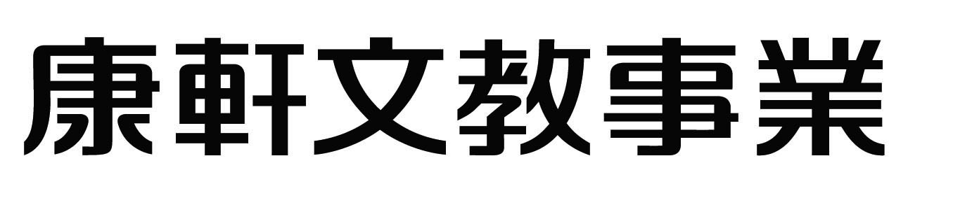
敬啟者：
一、此次凱米颱風，部分區域因豪雨成災，導致損失慘重；對此意外災情，本公司謹致上最誠摯的關懷之意，並願意提供適切的資源與支援，共同度過艱困的時期。
二、為克盡一己之力，協助貴校因災受損之教科書，以免延誤學生學習進度，解決學校教學困擾。
三、敬請利用下表填寫所需數量，本公司將依需求量送達 貴校使用。
四、配合事項：
- 敬請協助拍照存證，並將電子檔回傳至eric_hsu@knsh.com.tw
- 泡水書請先集中勿丟棄
凱米颱風 國小教科書受損明細表
縣市：___________________ 校名：___________________
本校茲收到上列贈書，如數收悉，經點收無訛，特立此據為憑。
領域  年級 |  | 首冊 | 國語 | 數學 |  |  | 生活 |  | 自然科學 |  | 社會 |  | 藝術 | 健康與  體育 | 綜合  活動
一年級 | 課本
一年級 | 習作 |  |  | 習作 | 附件
一年級 | 教冊 | 首冊習教 | 資料篇 | 習教 | 資料篇 | 教學篇 | 資料篇 | 教學篇
一年級 | 教冊 | 首冊教冊 | 教學篇
二年級 | 課本
二年級 | 習作 |  |  | 習作 | 附件
二年級 | 教冊 | 資料篇 | 教學篇 | 習教 | 資料篇 | 教學篇 | 資料篇 | 教學篇
三年級 | 課本
三年級 | 習作 |  |  | 習作 | 附件
三年級 | 教冊 | 資料篇 | 教學篇 | 習教 | 資料篇 | 教學篇 |  |  | 資料篇 | 教學篇 | 資料篇 | 教學篇
四年級 | 課本
四年級 | 習作 |  |  | 習作 | 附件
四年級 | 教冊 | 資料篇 | 教學篇第一本  教學篇第二本 | 習教 | 資料篇 | 教學篇 |  |  | 資料篇 | 教學篇 | 資料篇 | 教學篇
五年級 | 課本
五年級 | 習作 |  |  | 習作 | 附件
五年級 | 教冊 | 資料篇 | 教學篇第一本  教學篇第二本 | 習教 | 資料篇 | 教學篇 |  |  | 資料篇 | 教學篇 | 資料篇 | 教學篇
六年級 | 課本
六年級 | 習作 |  |  | 習作 | 附件
六年級 | 教冊 | 資料篇 | 教學篇第一本  教學篇第二本 | 習教 | 資料篇 | 教學篇 |  |  | 資料篇 | 教學篇 | 資料篇 | 教學篇
請蓋校印（關防章）或單位章加職章

此致
康軒文教事業股份有限公司 台照

